Подключение библиотек образов операционных систем и компонентов интеграции Hyper-V для ОС Linux в приложении App Controller (Панель управления Rentacloud).
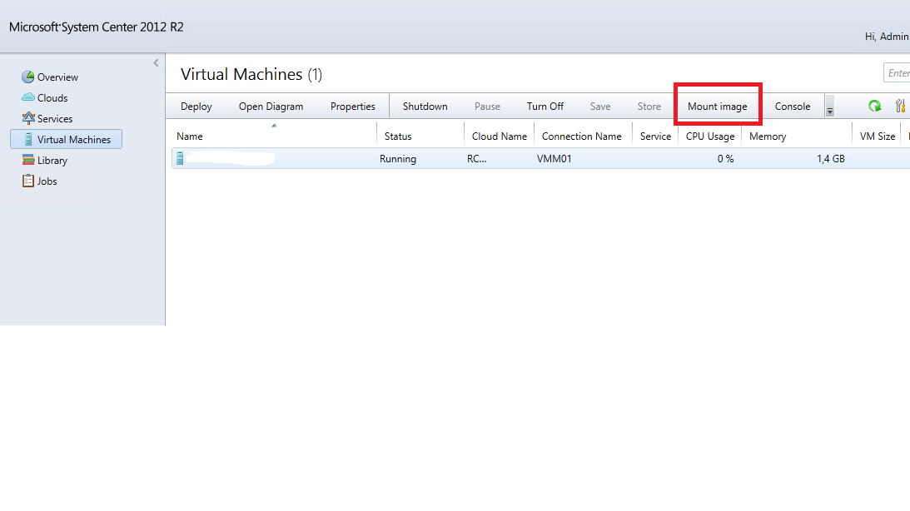
Для ряда клиентов в приложении App Controller (приложение для доступа к управлению и консоли ВМ на платформе Hyper-V) предоставлена возможность подключать стандартные образы ОС из библиотеки образов Rentacloud и образы с компонентами интеграции Hyper-V для ОС Linux. Если данная опция активна, то при выборе ВМ из списка становится активной кнопка Mount image на ленте меню.

Для подключения стандартного образа ОС после нажатия кнопки Mount image в открывшемся окне «Mount an ISO image», в левой его части, необходимо выбрать библиотеку OSVMMLibrary. После выбора библиотеки в правой части окна появится список образов операционных систем, доступных для подключения. Перед выбором определенного образа необходимо установить галочку «Share image file instead of copying it». После нажатия ОК образ будет подключен к виртуальной машине.
